Пермский национальный исследовательский политехнический университет

Кафедра информационные технологии и автоматизированные системы

Лабораторная работа №5

“**Задача о 8 ферзях**”

|  |  |
| --- | --- |
|  | Выполнил:  студент группы: ИВТ-24-2б  К.Д. Горбушин  Проверил:  доцент кафедры ИТАС  О.А. Полякова |

Пермь 2025

# Постановка задачи

На стандартной шахматной доске 8х8 необходимо разместить 8 ферзей так, чтобы ни один из них не был под ударом другого.

Ферзь бьет все клетки по вертикалям, горизонталям и обеим диагоналям.

Первый ферзь ставится случайно.

**Блок-схема**

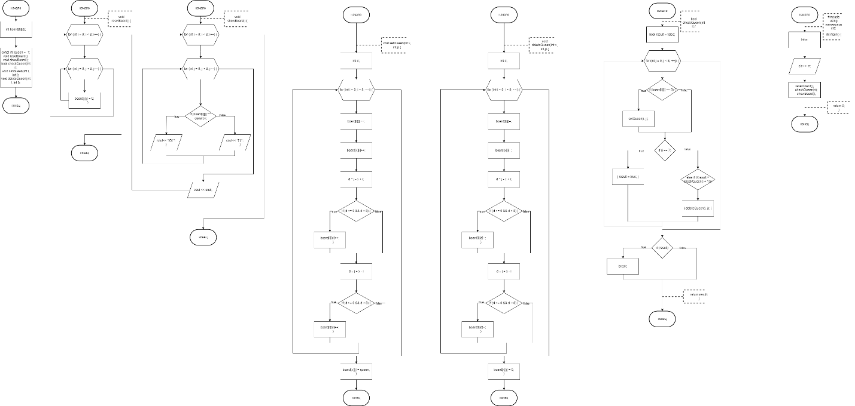

**Код программы**

#include <iostream>

using namespace std;

int board[8][8];

const int queen = -1;

void resetBoard();

void showBoard();

bool checkQueen(int i);

void setQueen(int i, int j);

void deleteQueen(int i, int j);

void resetBoard() {

for (int i = 0; i < 8; i++) {

for (int j = 0; j < 8; j++) {

board[i][j] = 0;

}

}

}

void showBoard() {

for (int i = 0; i < 8; i++) {

for (int j = 0; j < 8; j++) {

if (board[i][j] == queen) {

cout << "[Q] ";

}

else {

cout << "[ ] ";

}

}

cout << endl;

}

}

void setQueen(int x, int j) {

int d; //диагональ

for (int i = 0; i < 8; ++i) { //сначала увеличим, потом делаем тело

board[i][j]++; //указываем на клетку, атакуемую по вертикали

board[x][i]++; //указываем на клетку по горизонтали

d = j - x + i; //вычисляем 1 диагональ

if (d >= 0 && d < 8) { //проверяем, что ферзь не за пределами доски

board[i][d]++;

}

d = j + x - i;//вычисляем 2 диагональ

if (d >= 0 && d < 8) { //проверяем, что ферзь не за пределами доски

board[i][d]++;

}

}

board[x][j] = queen;

}

void deleteQueen(int x, int j) {

int d; //диагональ

for (int i = 0; i < 8; ++i) { //сначала увеличим, потом делаем тело

board[i][j]--; //указываем на клетку, атакуемую по вертикали

board[x][i]--; //указываем на клетку по горизонтали

d = j - x + i; //вычисляем 1 диагональ

if (d >= 0 && d < 8) { //проверяем, что ферзь не за пределами доски

board[i][d]--;

}

d = j + x - i;//вычисляем 2 диагональ

if (d >= 0 && d < 8) { //проверяем, что ферзь не за пределами доски

board[i][d]--;

}

}

board[x][j] = 0;

}

//на вход достаточно подать номер строки

bool checkQueen(int i) {

bool result = false;

for (int j = 0; j < 8; ++j) {

if (board[i][j] == 0) {

setQueen(i, j); //пробуем поставить ферзя и разметить клетки подбоем

if (i == 7) { result = true; }

else if (!(result = checkQueen(i + 1))) { deleteQueen(i, j); }

}

if (result) break;

}

return result;

}

int main() {

int n;

cin >> n;

resetBoard();

checkQueen(n);

showBoard();

return 0;

}

**Ссылка на GITHUB:** [https://github.com/kirill2209](https://github.com/kirill2209%20)